LĨNH VỰC GIÁO DỤC

STT | Tên thủ tục hành chính | Mã TTHC | Mã QR
1 | Đề nghị hỗ trợ chi phí học tập trong cơ sở giáo dục mầm non công lập, cơ sở giáo dục phổ thông công lập, cơ sở giáo dục công lập thực hiện chương trình giáo dục phổ thông | 1.014.336 | 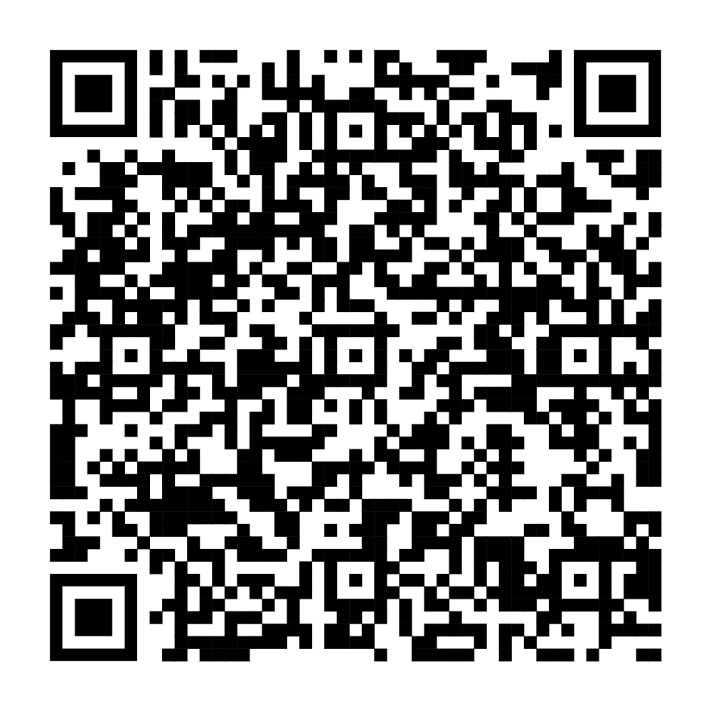
2 | Cấp chính sách nội trú cho học sinh, sinh viên tham gia chương trình đào tạo trình độ cao đẳng, trung cấp tại các cơ sở giáo dục nghề nghiệp tư thục hoặc cơ sở giáo dục có vốn đầu tư nước ngoài | 2.001960 | 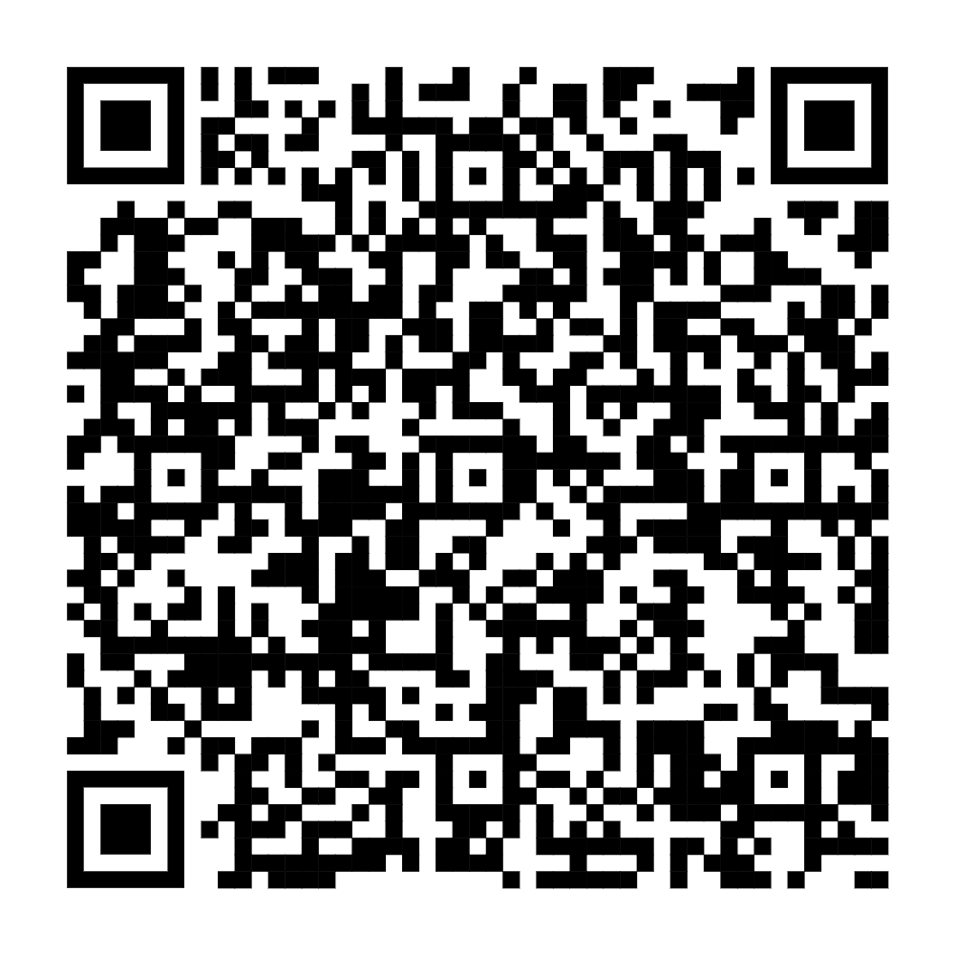
3 | Chuyển đổi nhà trẻ, trường mẫu giáo, trường mầm non tư thục do nhà đầu tư trong nước và nhà đầu tư nước ngoài đề nghị thành lập sang nhà trẻ, trường mẫu giáo, trường mầm non tư thục hoạt động không vì lợi nhuận | 1.014996 | 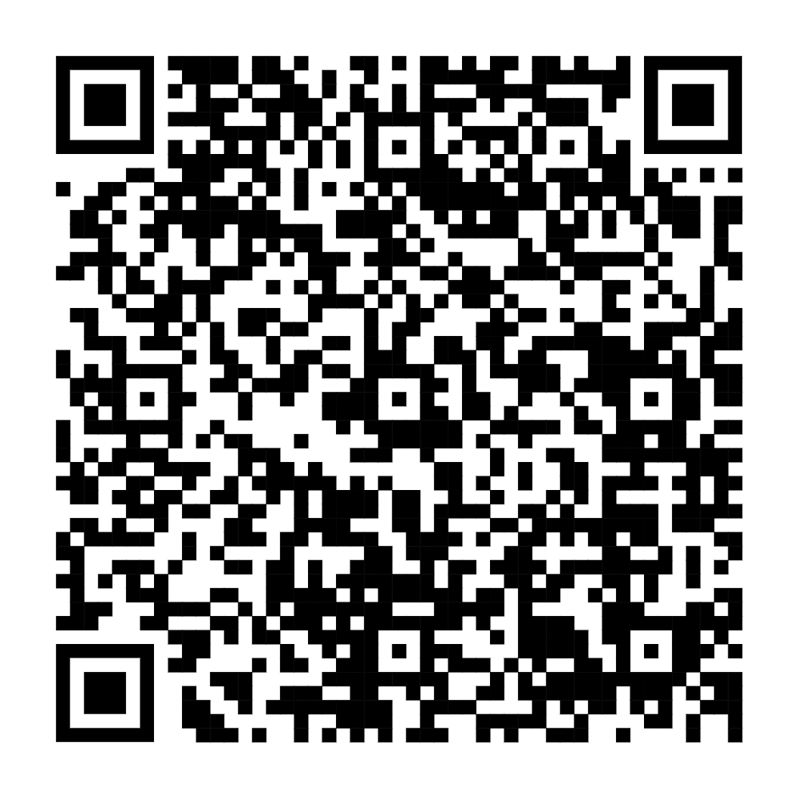
4 | Xét, cấp học bổng chính sách đối với học viên cơ sở giáo dục nghề nghiệp tư thục dành cho thương binh, người khuyết tật | 1.014997 | 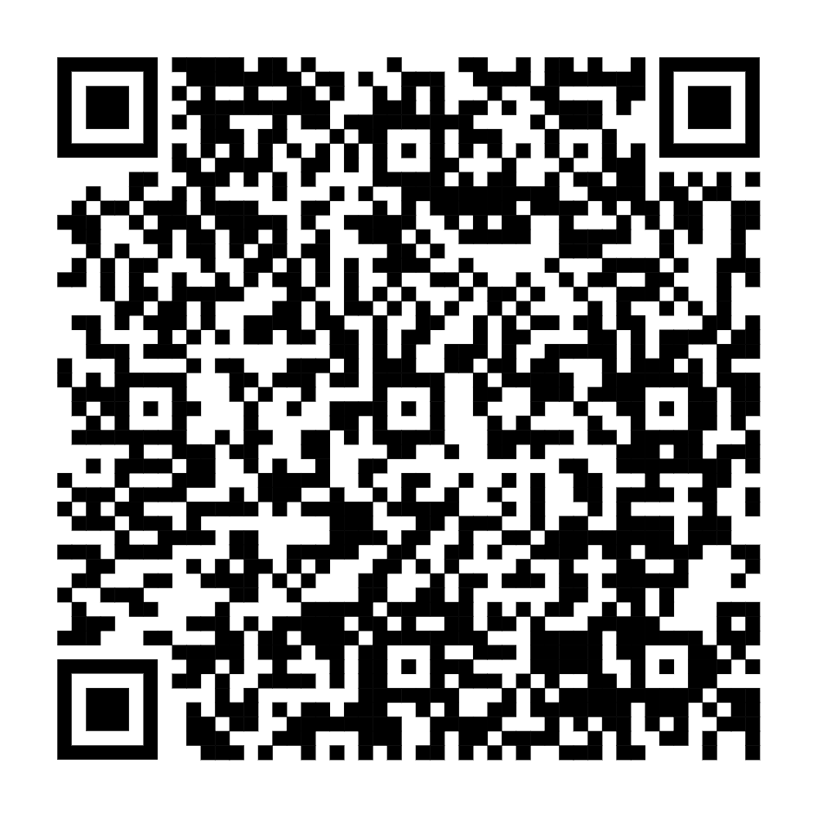
5 | Đề nghị miễn, giảm học phí trong cơ sở giáo dục nghề nghiệp, cơ sở giáo dục đại học tư thục và cơ sở giáo dục nghề nghiệp, cơ sở giáo dục đại học thuộc tổ chức kinh tế, doanh nghiệp nhà nước | 1.014335 | 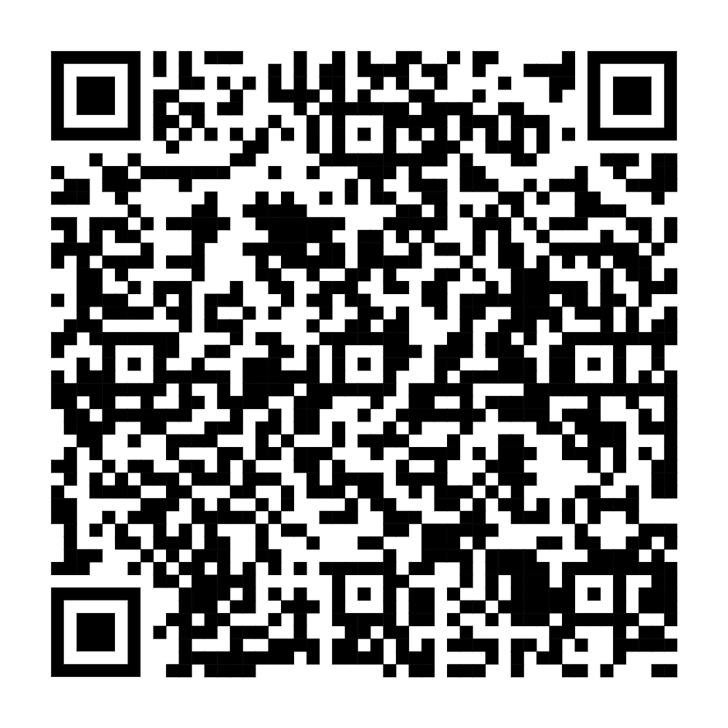
6 | Đề nghị hỗ trợ chi phí học tập trong cơ sở giáo dục mầm non dân lập, tư thục; trường tiểu học tư thục, trường trung học cơ sở tư thục, cơ sở giáo dục thường xuyên tư thục; cơ sở giáo dục mầm non, trường tiểu học, trung học cơ sở trong các trường đại học, cao đẳng, viện nghiên cứu | 1.014337 | 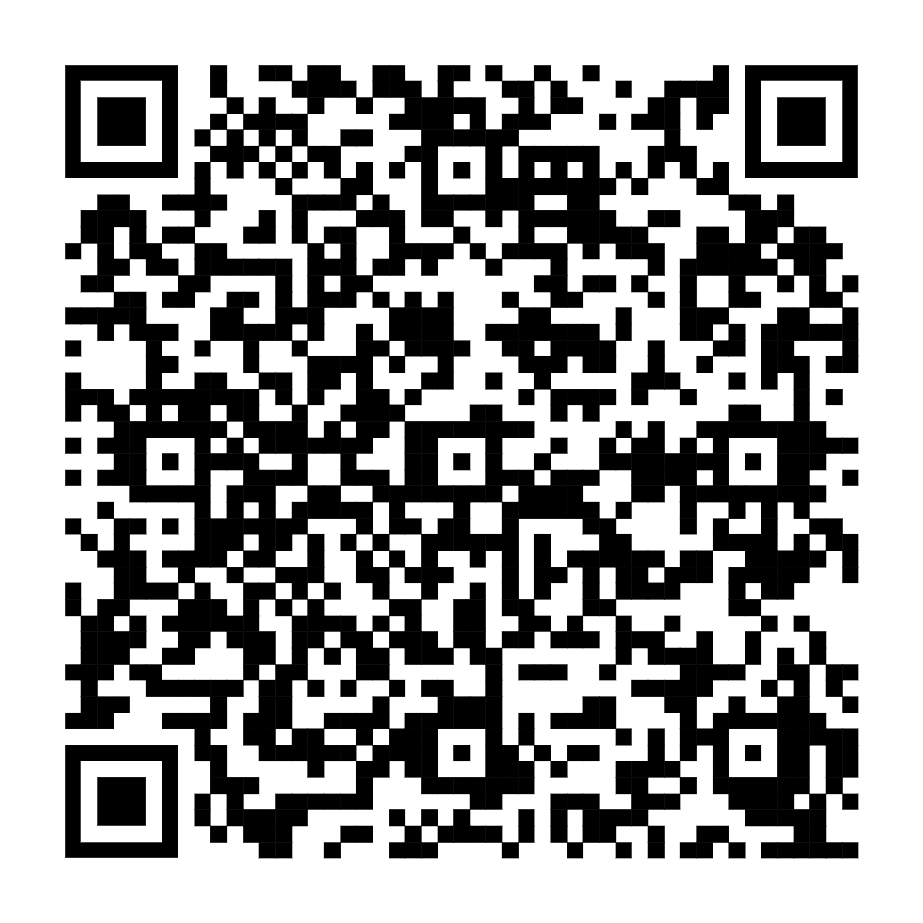
7 | Cho phép cơ sở giáo dục khác thực hiện chương trình giáo dục phổ thông cấp tiểu học | 1.012975 | 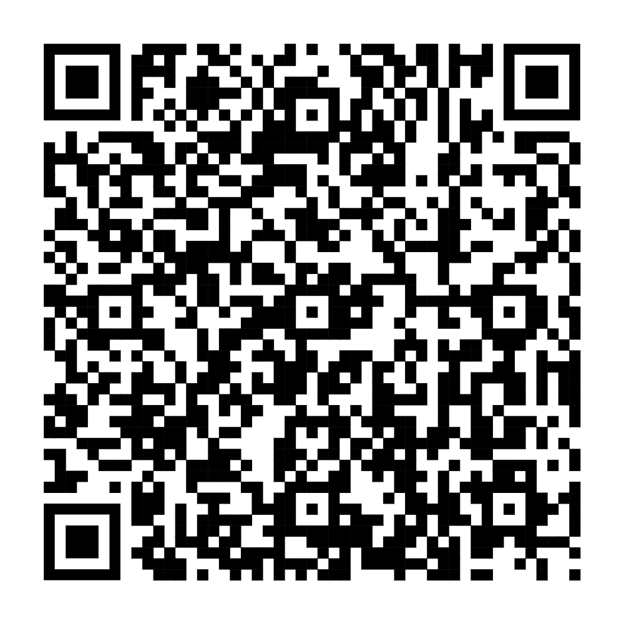
8 | Sáp nhập, chia, tách cơ sở giáo dục mầm non độc lập | 1.012973 | 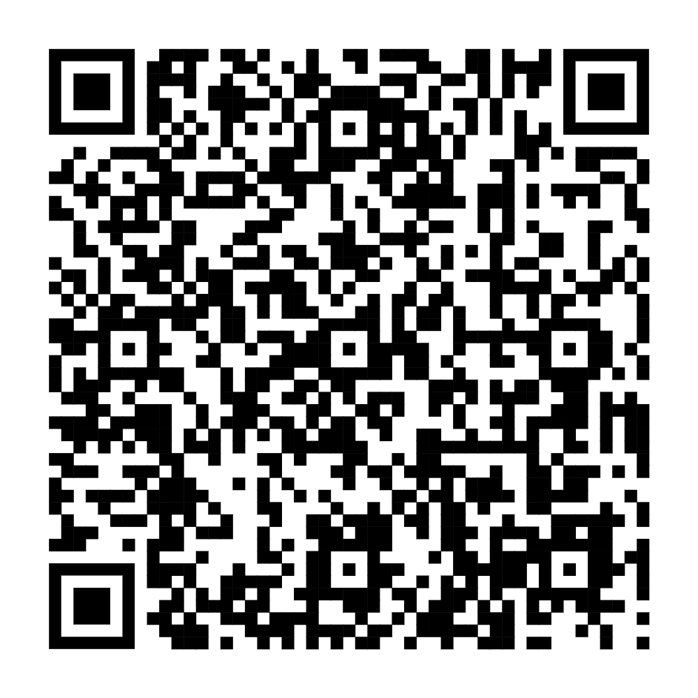
9 | Thành lập hoặc cho phép thành lập cơ sở giáo dục mầm non độc lập | 1.012971 | 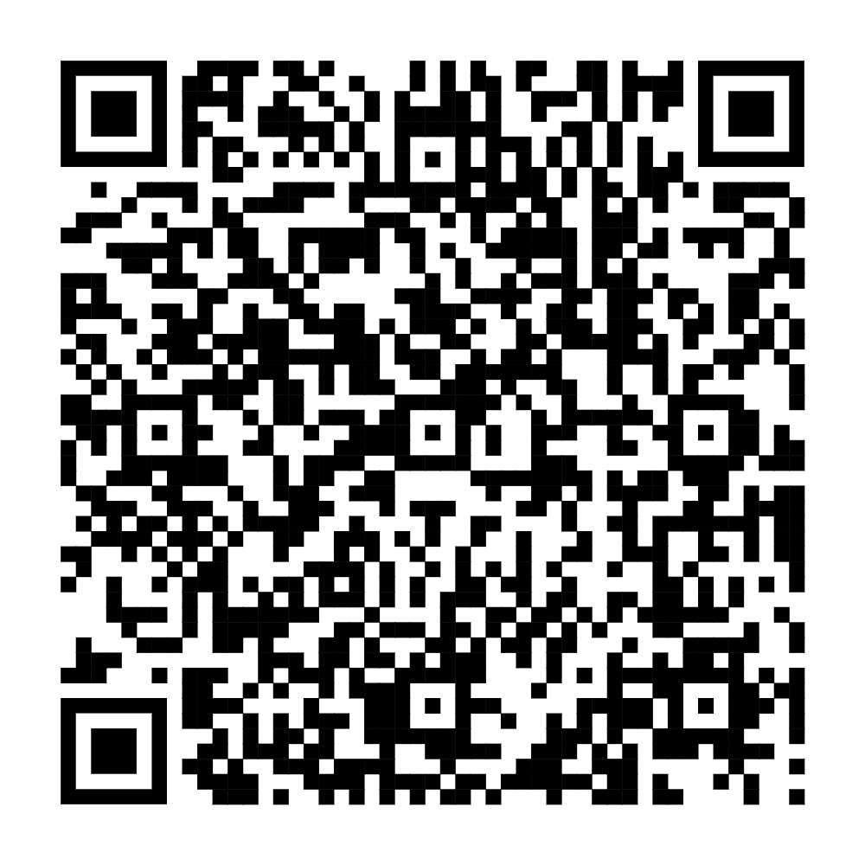
10 | Thành lập hoặc cho phép thành lập trung tâm học tập cộng đồng | 1.012969 | 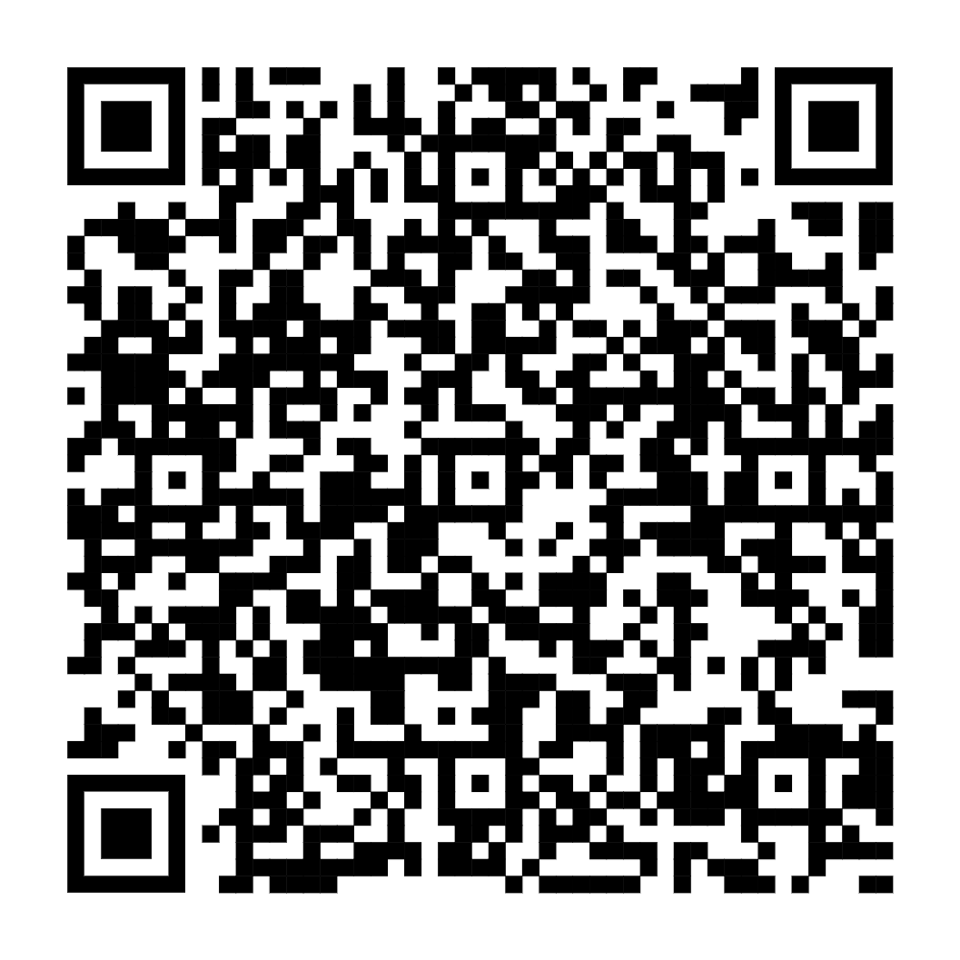
11 | Thành lập hoặc cho phép thành lập trường trung học cơ sở, trường phổ thông có nhiều cấp học có cấp học cao nhất là trung học cơ sở | 1.012964 | 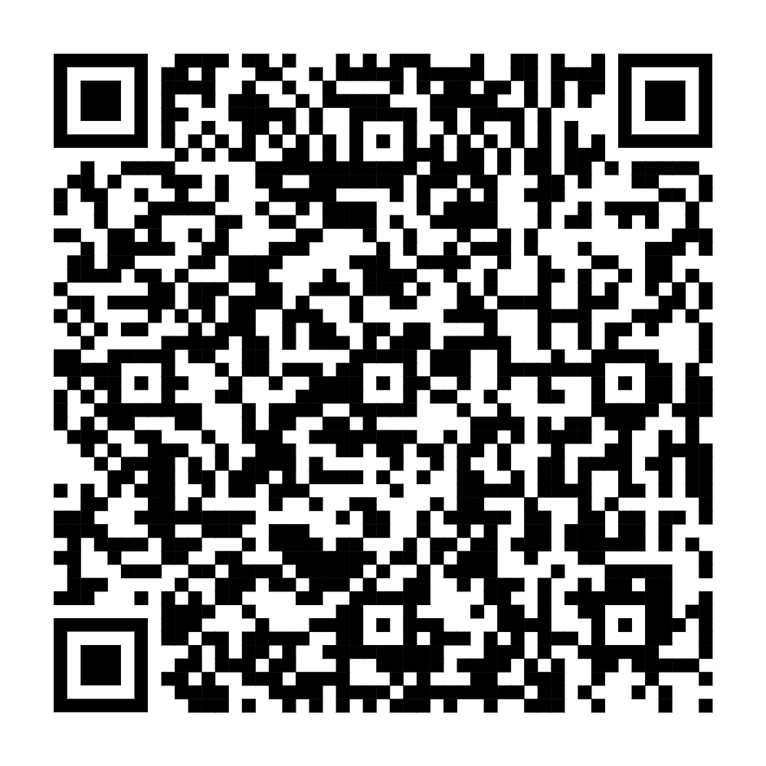
12 | Thành lập hoặc cho phép thành lập trường tiểu học | 1.012963 | 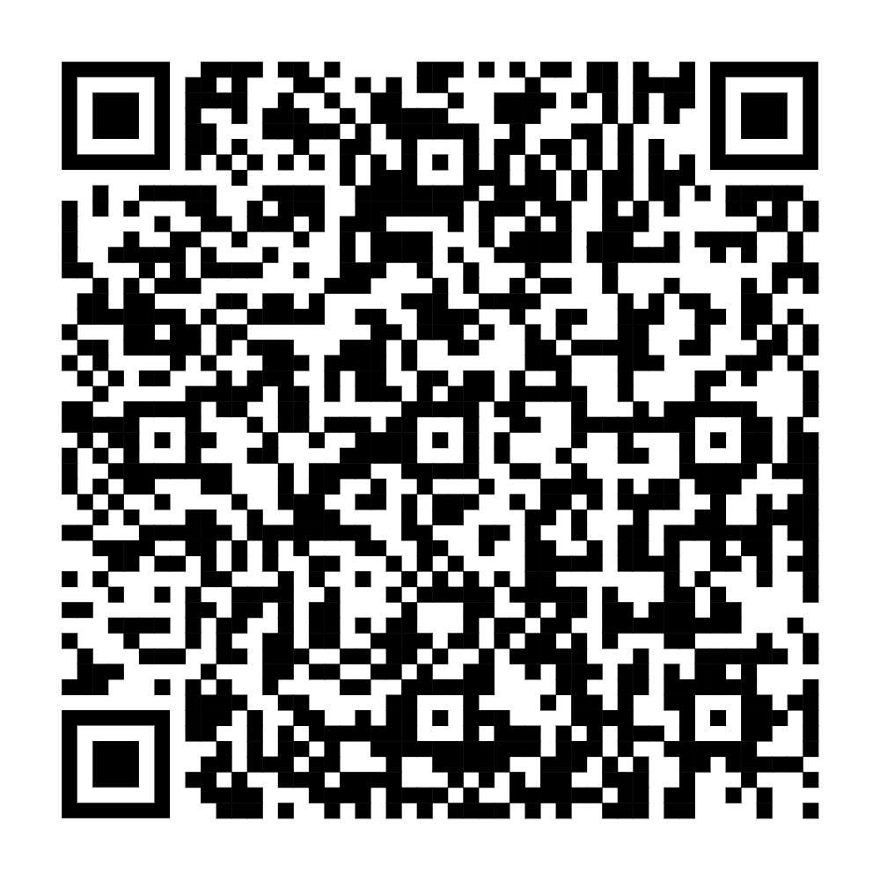
13 | Giải thể cơ sở giáo dục mầm non độc lập (theo đề nghị của tổ chức, cá nhân thành lập trường) | 1.012974 | 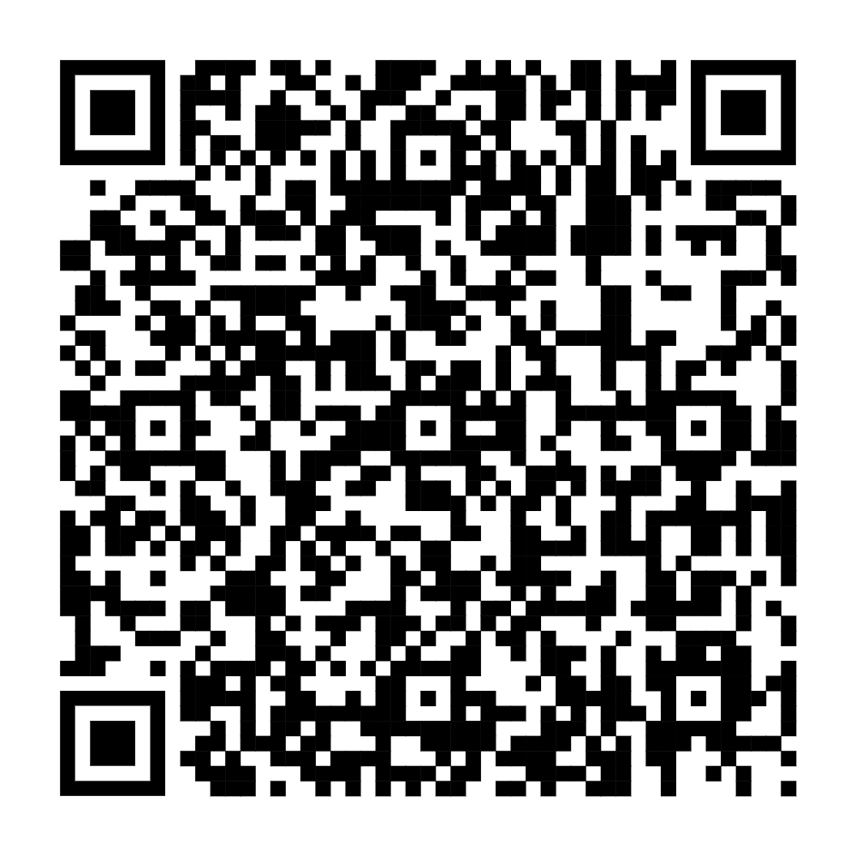
14 | Giải thể trường trung học cơ sở, trường phổ thông có nhiều cấp học có cấp học cao nhất là trung học cơ sở (Theo đề nghị của tổ chức, cá nhân thành lập trường) | 1.012968 | 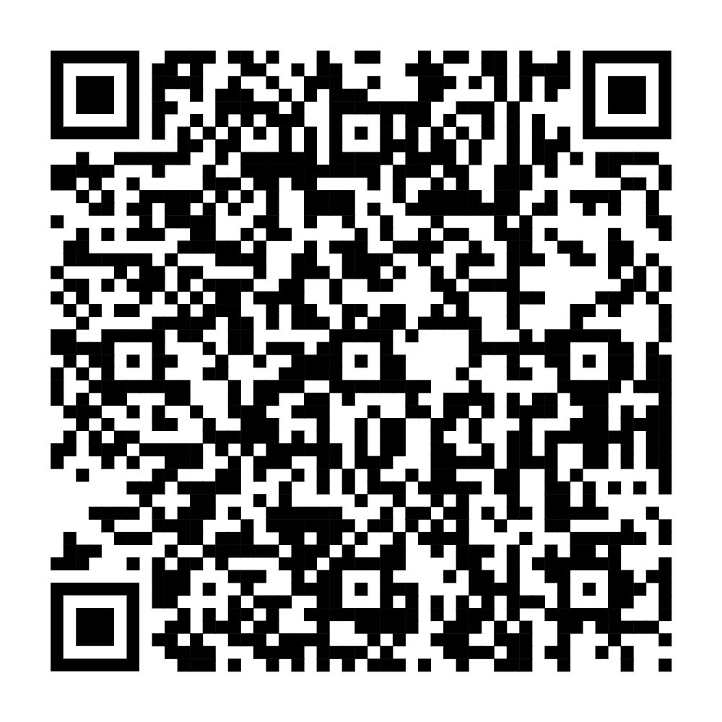
15 | Sáp nhập, chia, tách trường trung học cơ sở, trường phổ thông có nhiều cấp học có cấp học cao nhất là trung học cơ sở | 1.012967 | 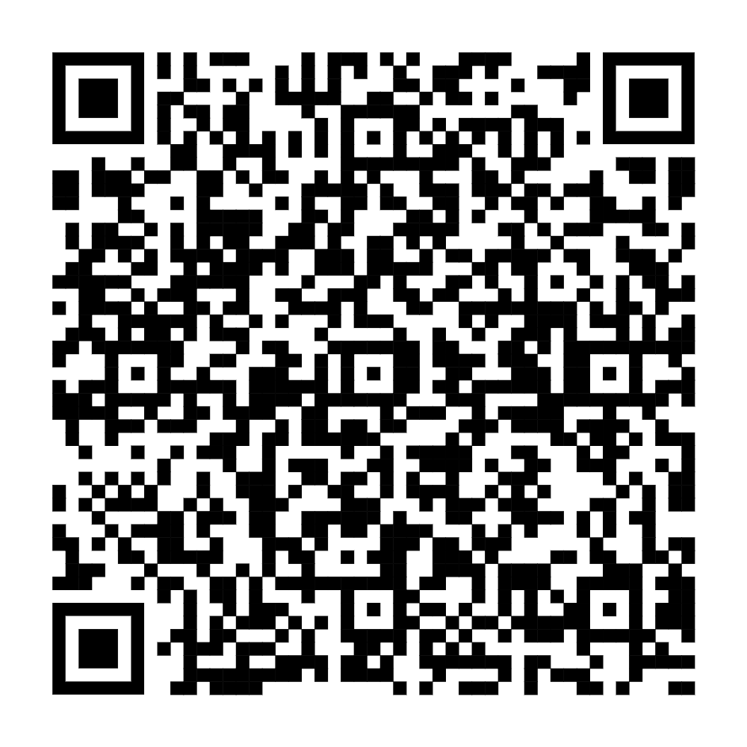
16 | Cho phép trường trung học cơ sở, trường phổ thông có nhiều cấp học có cấp học cao nhất là trung học cơ sở hoạt động giáo dục | 1.012965 | 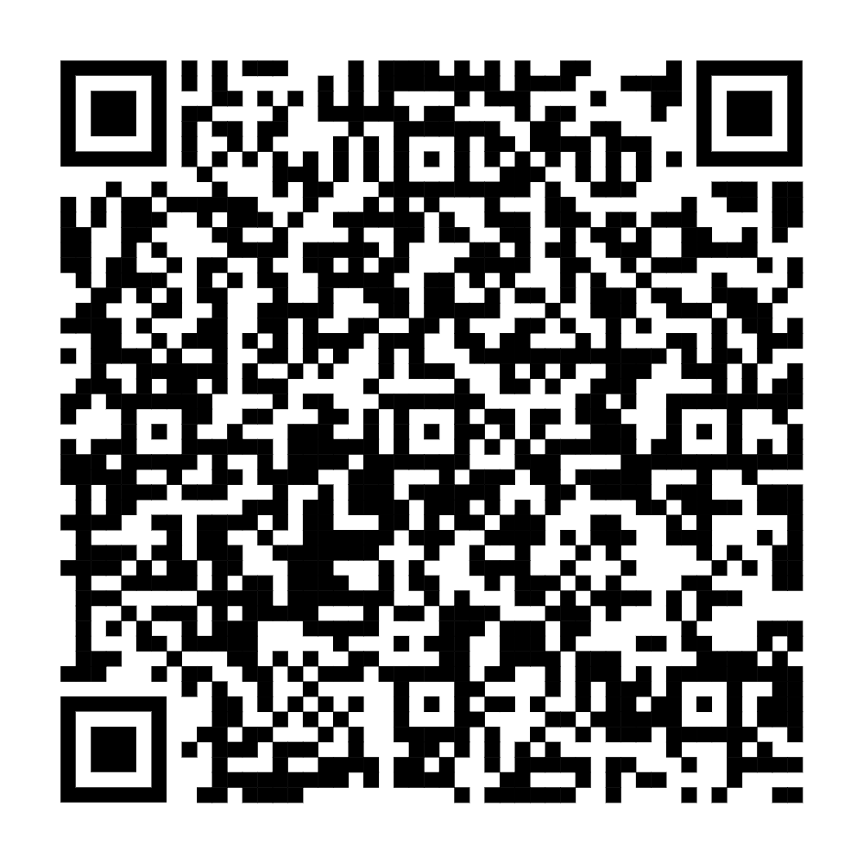
17 | Thành lập hoặc cho phép thành lập trung tâm khác thực hiện nhiệm vụ giáo dục thường xuyên | 3.000315 | 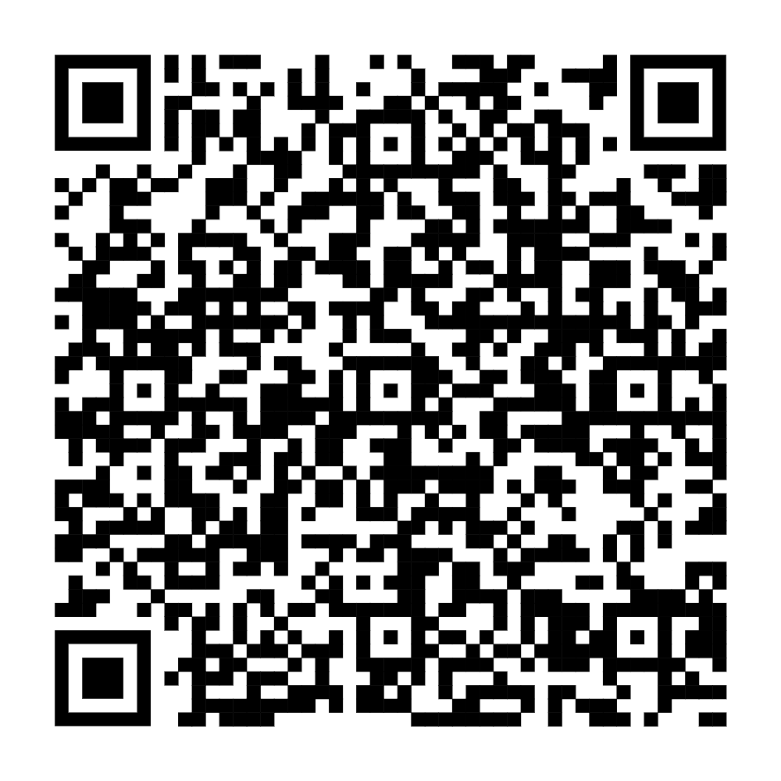
18 | Giải thể trung tâm học tập cộng đồng (theo đề nghị của tổ chức, cá nhân thành lập trung tâm) | 3.000308 | 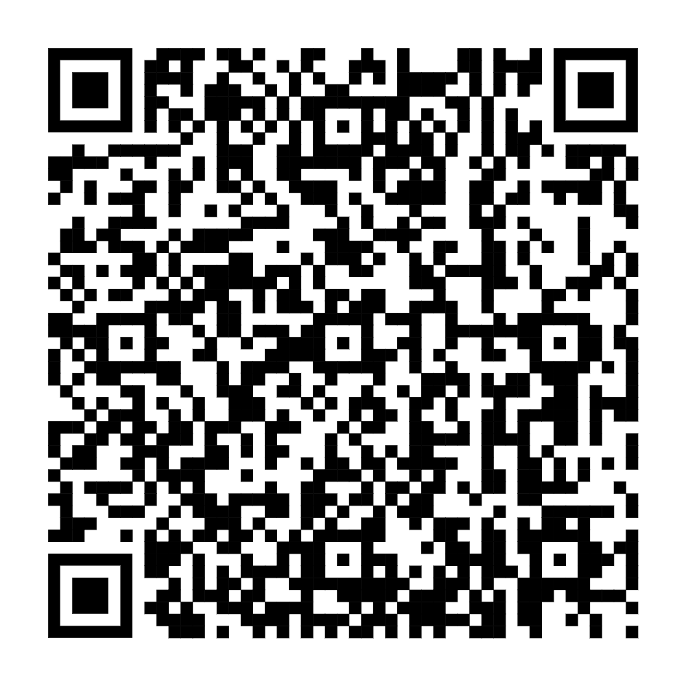
19 | Sáp nhập, chia, tách trung tâm học tập cộng đồng | 3.000307 | 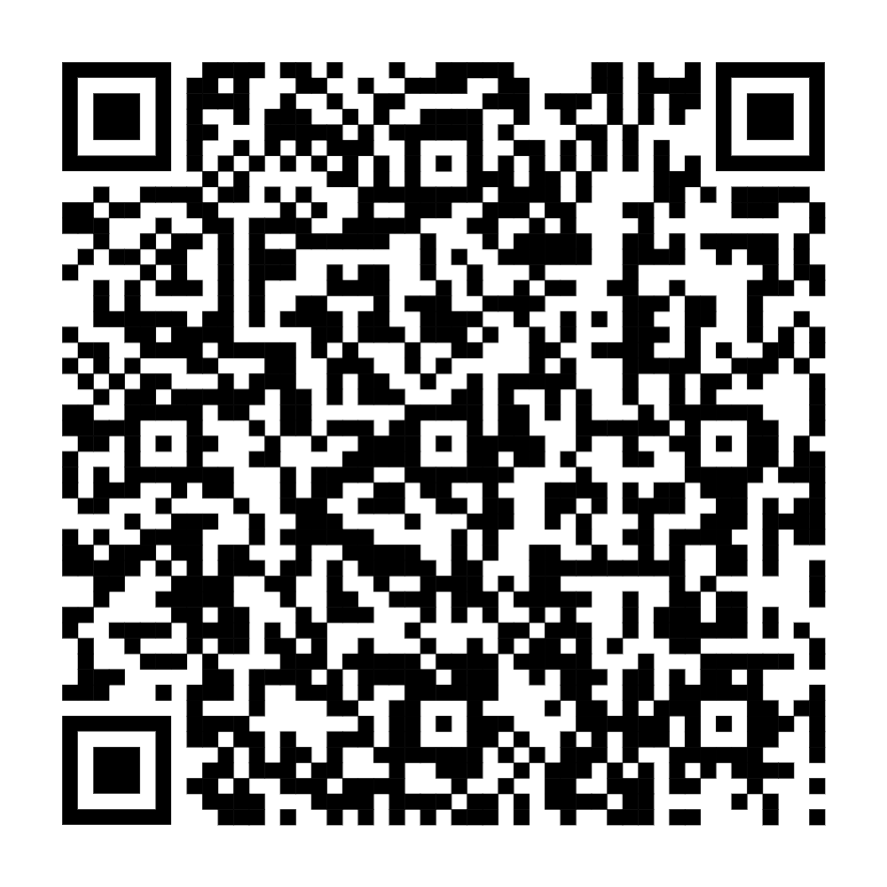
20 | Tuyển sinh trung học cơ sở | 3.000182 | 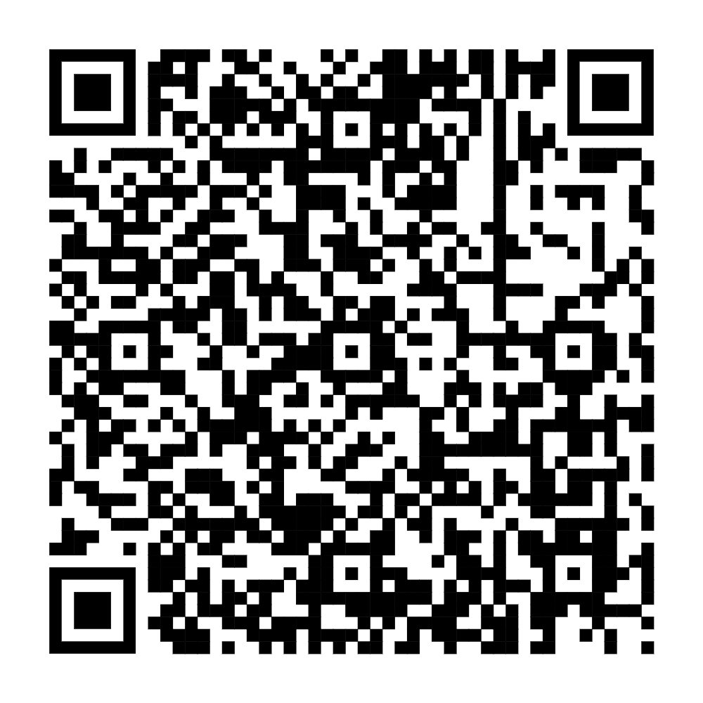
21 | Chuyển đổi trường tiểu học tư thục, trường trung học cơ sở tư thục và trường phổ thông tư thục có nhiều cấp học có cấp học cao nhất là trung học cơ sở do nhà đầu tư trong nước đầu tư sang trường phổ thông tư thục hoạt động không vì lợi nhuận | 1.008725 | 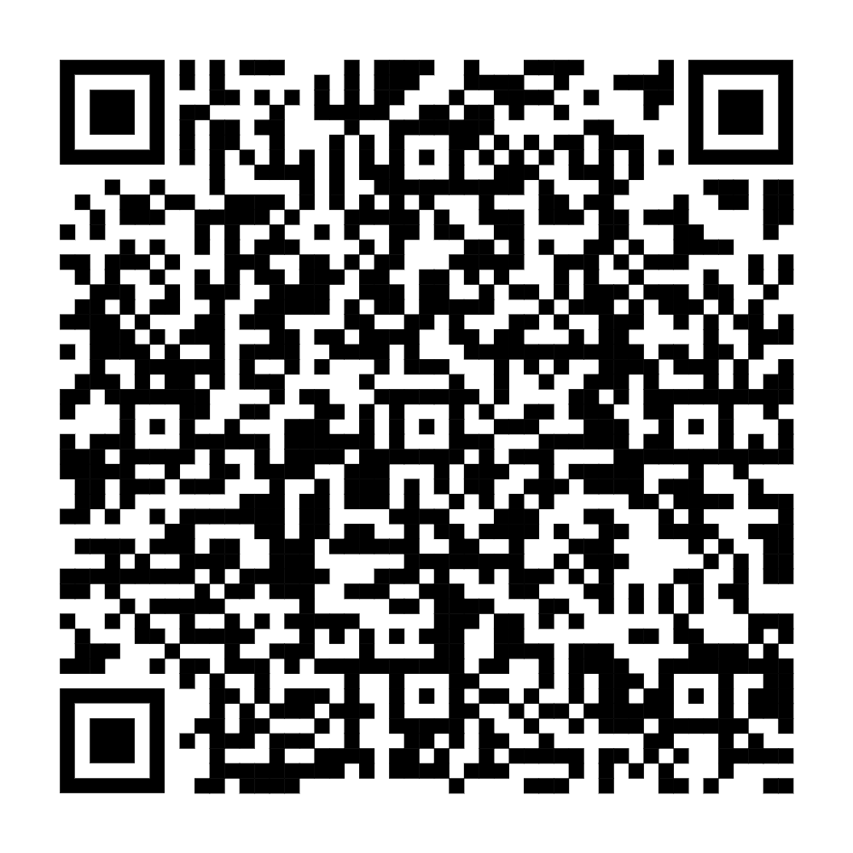
22 | Cấp chính sách nội trú cho học sinh, sinh viên tham gia chương trình đào tạo trình độ cao đẳng, trung cấp tại các cơ sở giáo dục nghề nghiệp công lập trực thuộc xã | 2.002284 | 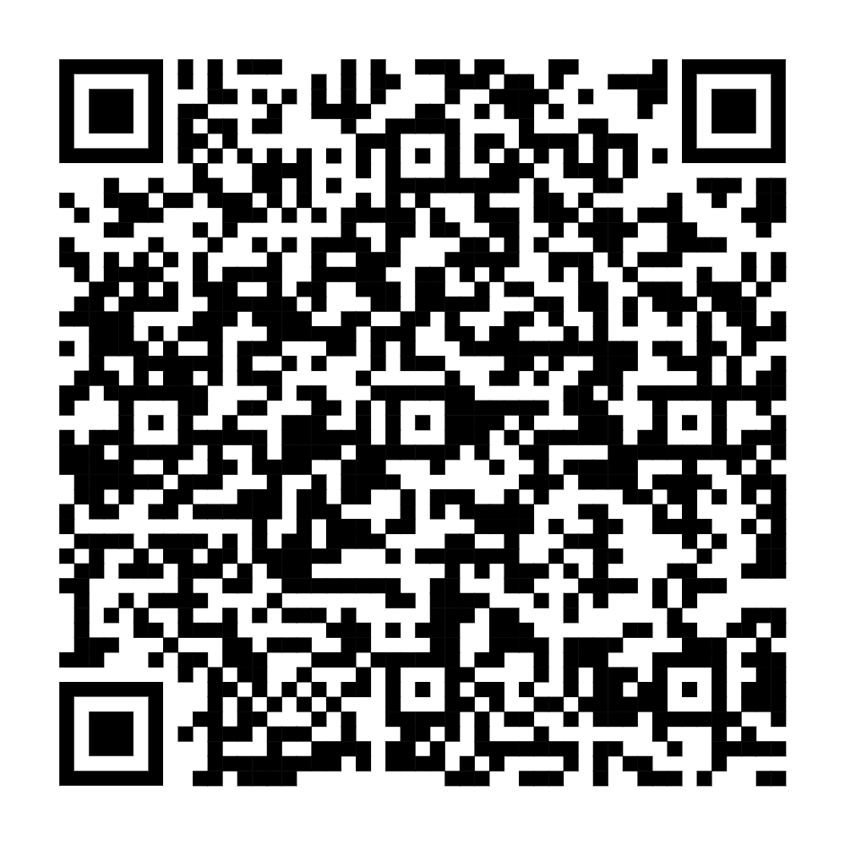
23 | Sáp nhập, chia, tách trường tiểu học | 1.004563 | 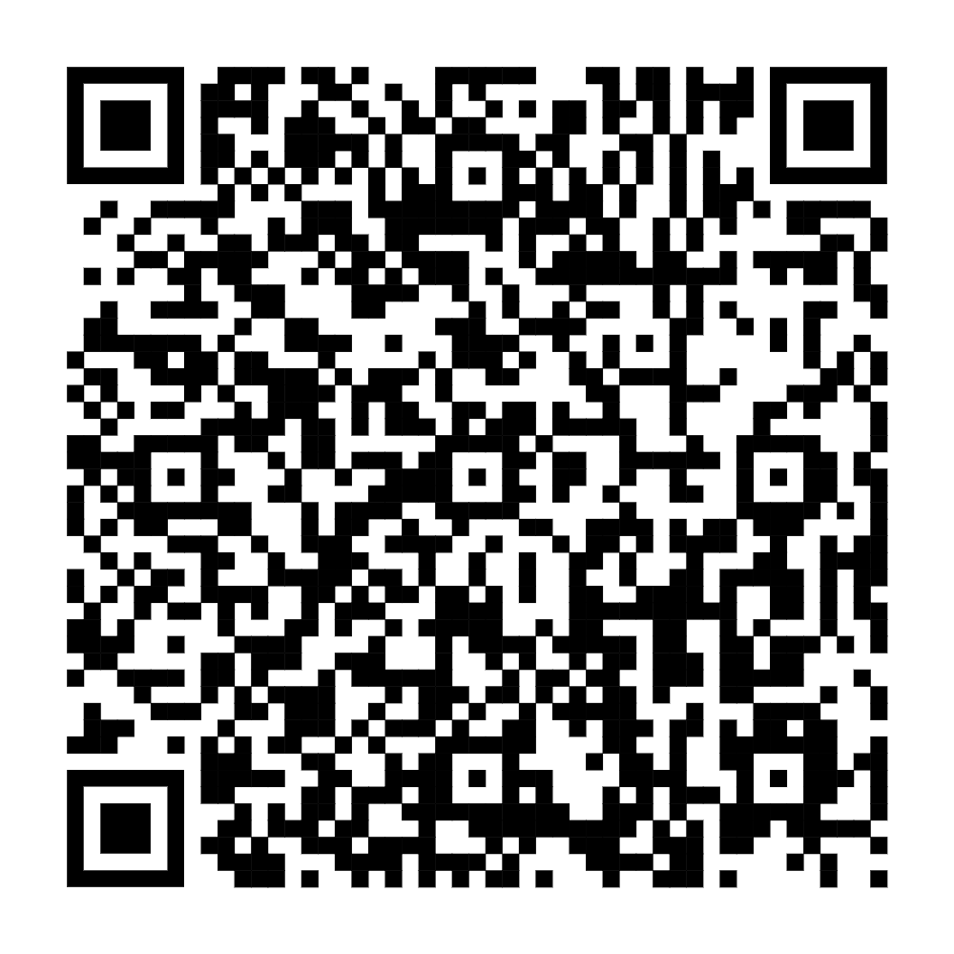
24 | Cho phép trường tiểu học hoạt động giáo dục | 2.001842 | 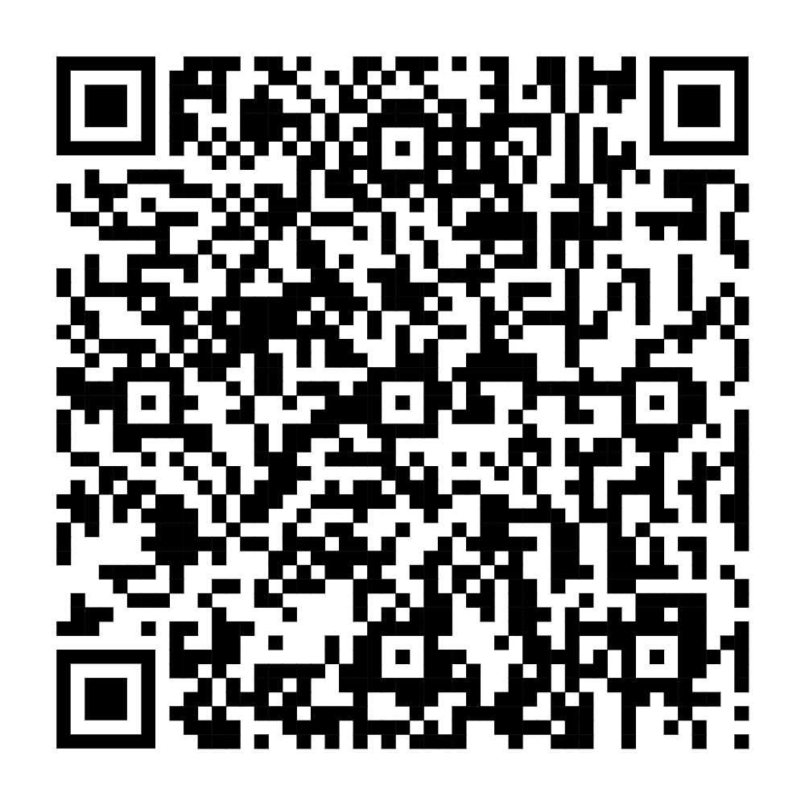
25 | Cấp học bổng và hỗ trợ kinh phí mua phương tiện, đồ dùng học tập dùng riêng cho người khuyết tật học tại các cơ sở giáo dục | 1.001714 | 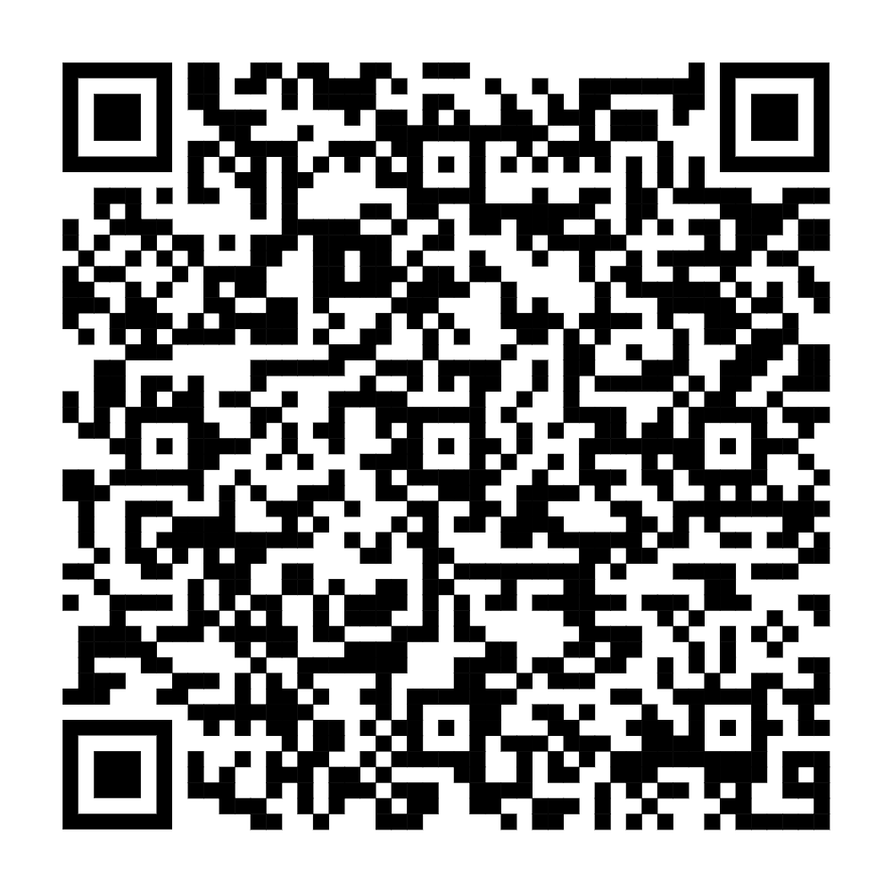
26 | Giải thể trường tiểu học (theo đề nghị của tổ chức, cá nhân đề nghị thành lập trường tiểu học) | 1.001639 | 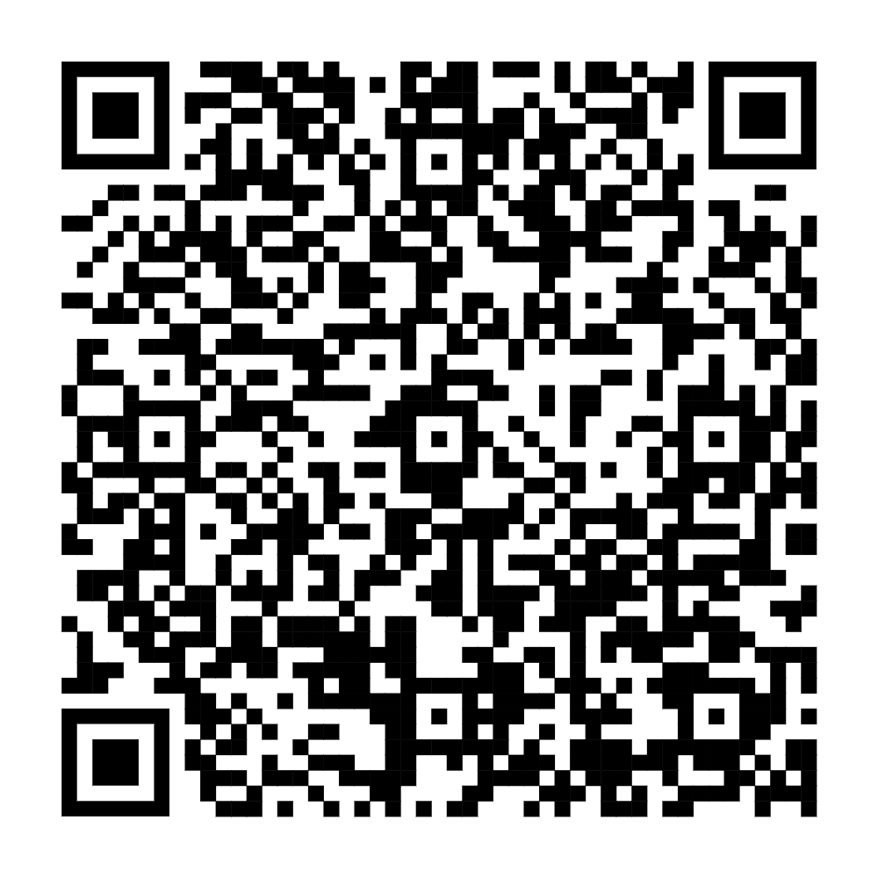
27 | Cấp Chứng nhận trường tiểu học đạt kiểm định chất lượng giáo dục | 1.000713 | 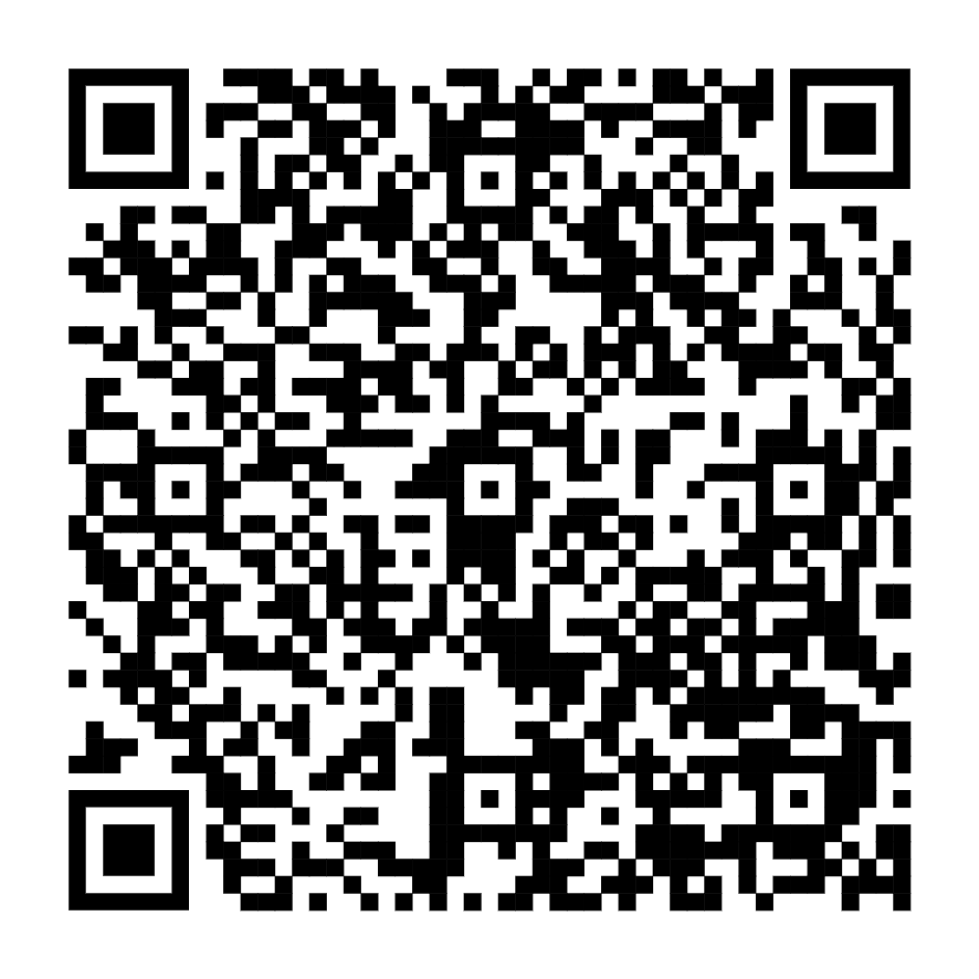
28 | Cấp Chứng nhận trường trung học đạt kiểm định chất lượng giáo dục | 1.000711 | 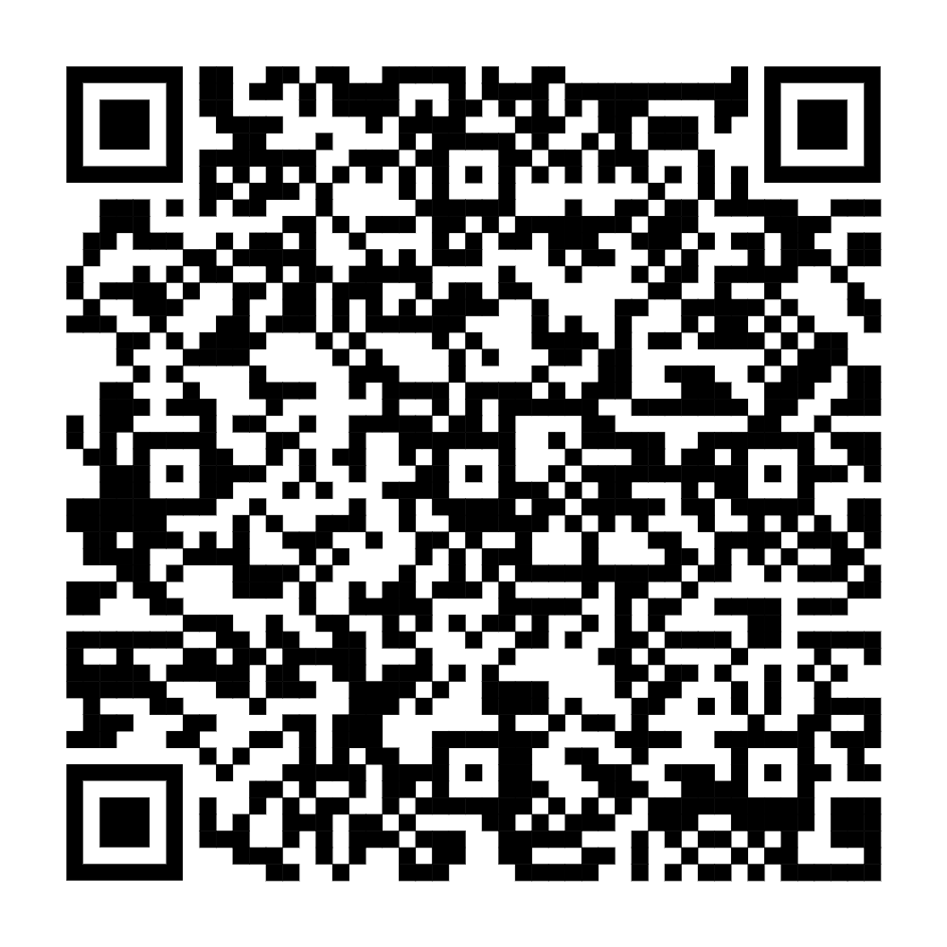
29 | Công nhận trường trung học đạt chuẩn Quốc gia | 1.000691 | 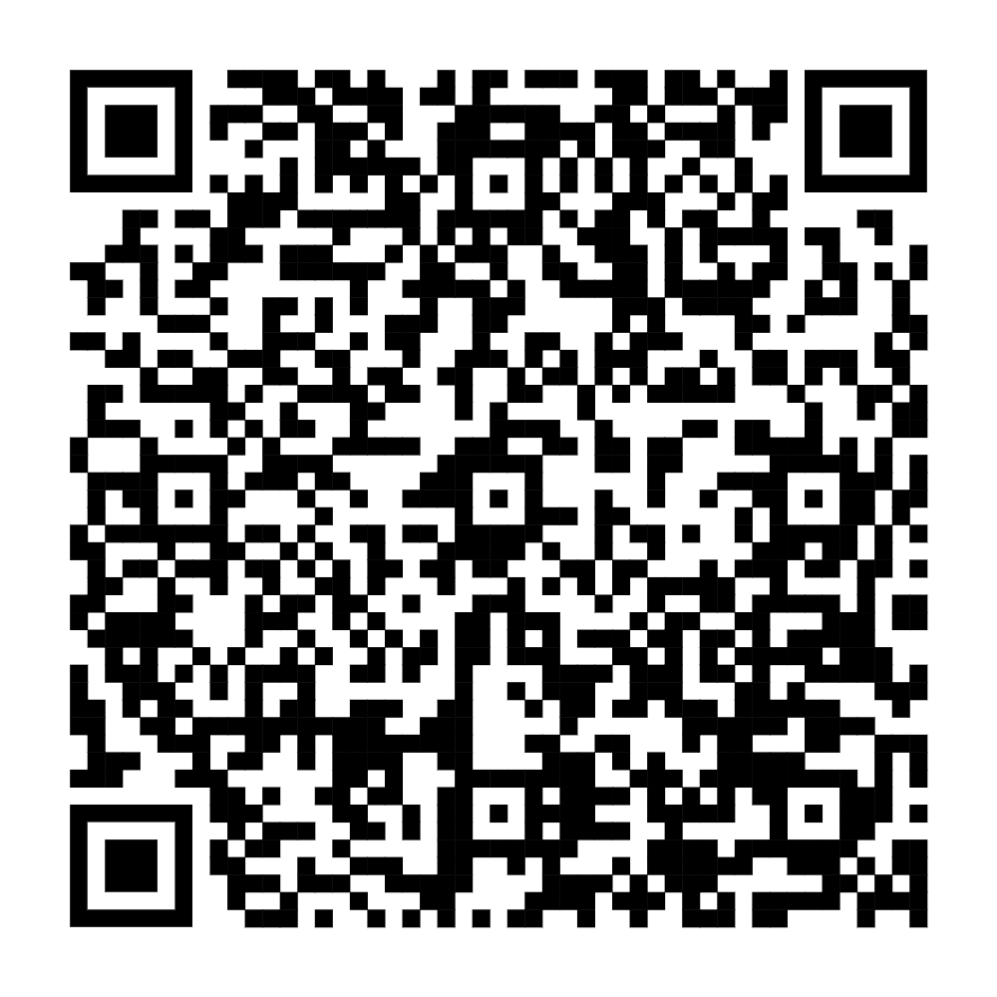
30 | Công nhận trường mầm non đạt chuẩn Quốc gia | 1.000288 | 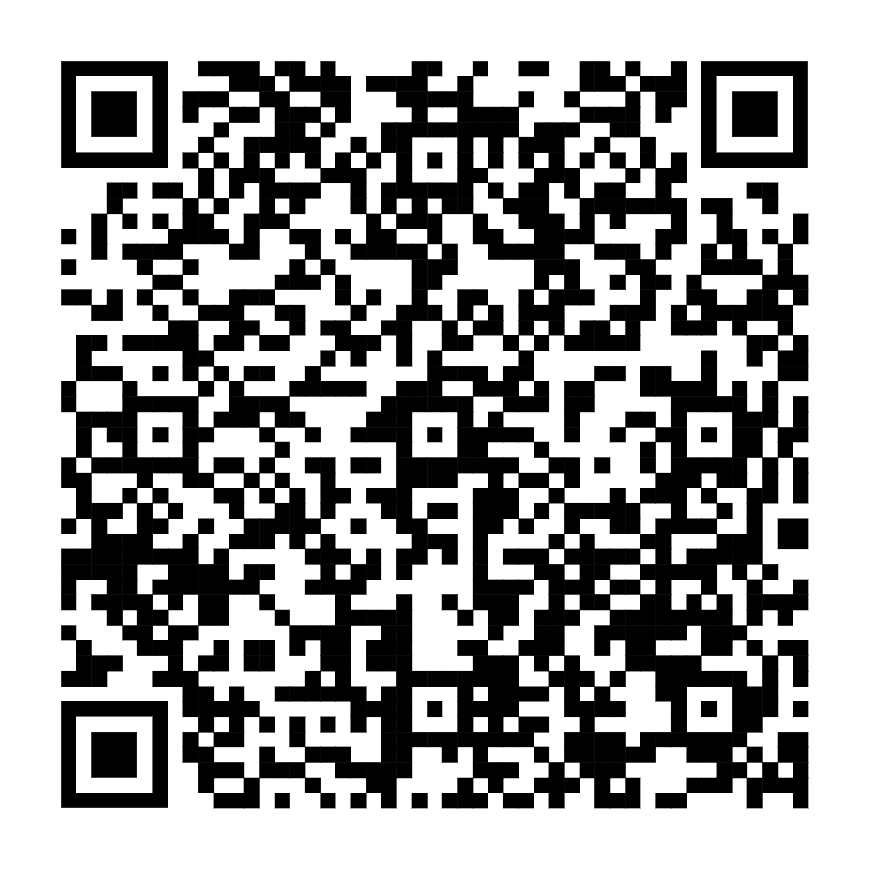
31 | Công nhận trường tiểu học đạt chuẩn quốc gia | 1.000280 | 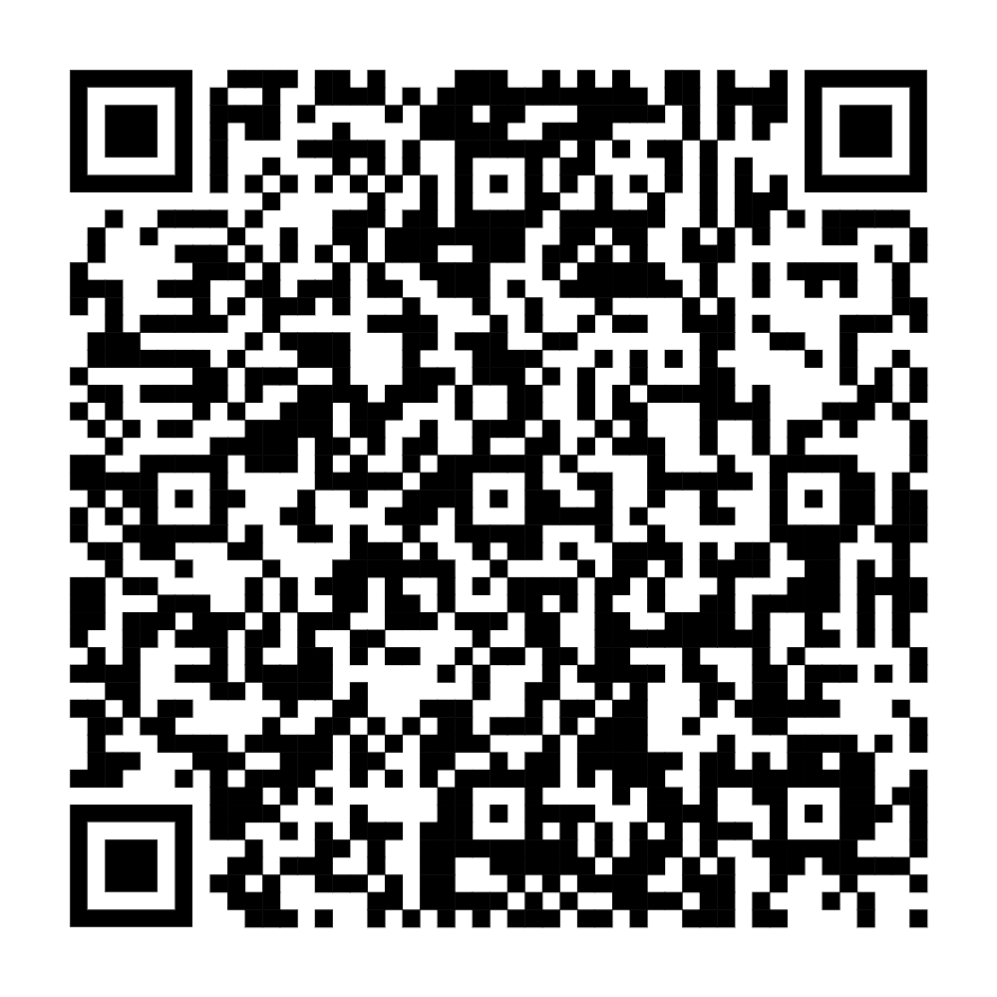
32 | Xét duyệt học sinh bán trú, học viên bán trú hỗ trợ kinh phí, hỗ trợ gạo | 2.002770 | 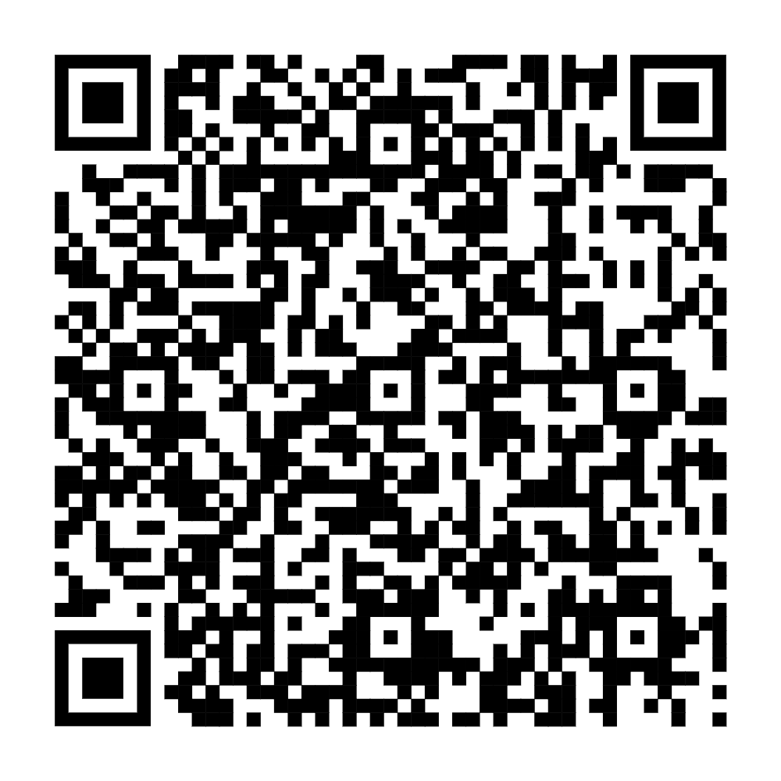
33 | Trợ cấp đối với trẻ em mầm non là con công nhân, người lao động làm việc tại khu công nghiệp | 1.008950 | 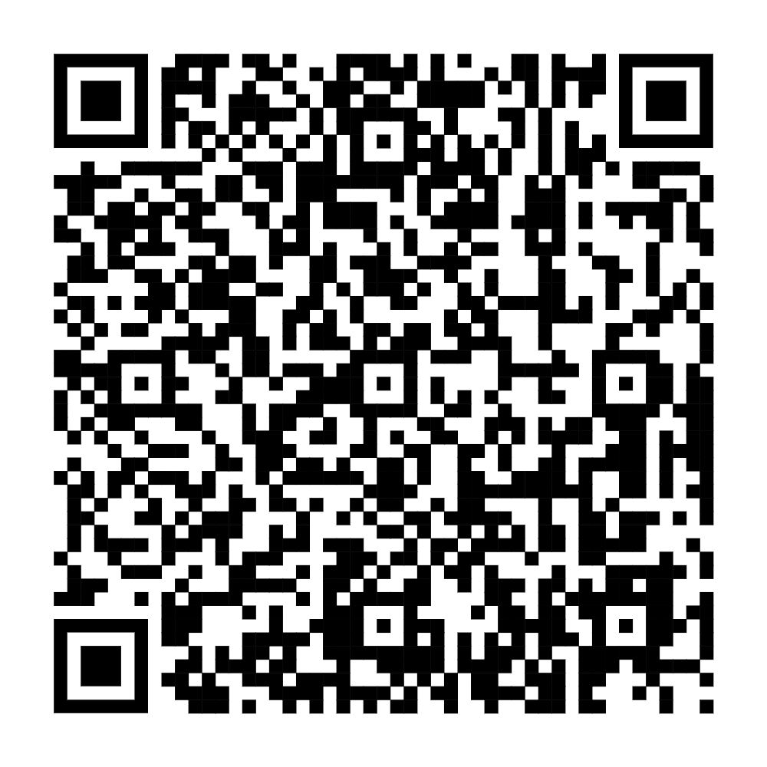
34 | Hỗ trợ ăn trưa đối với trẻ em mẫu giáo | 1.001622 | 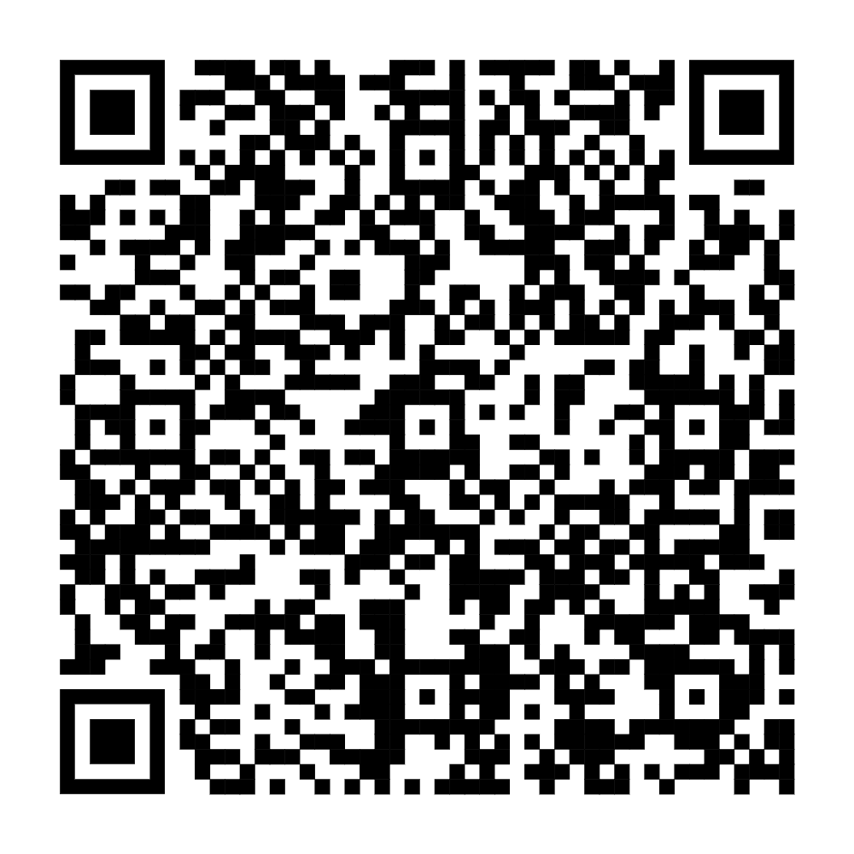
35 | Hỗ trợ đối với giáo viên mầm non làm việc tại cơ sở giáo dục mầm non dân lập, tư thục ở địa bàn có khu công nghiệp | 1.008951 | 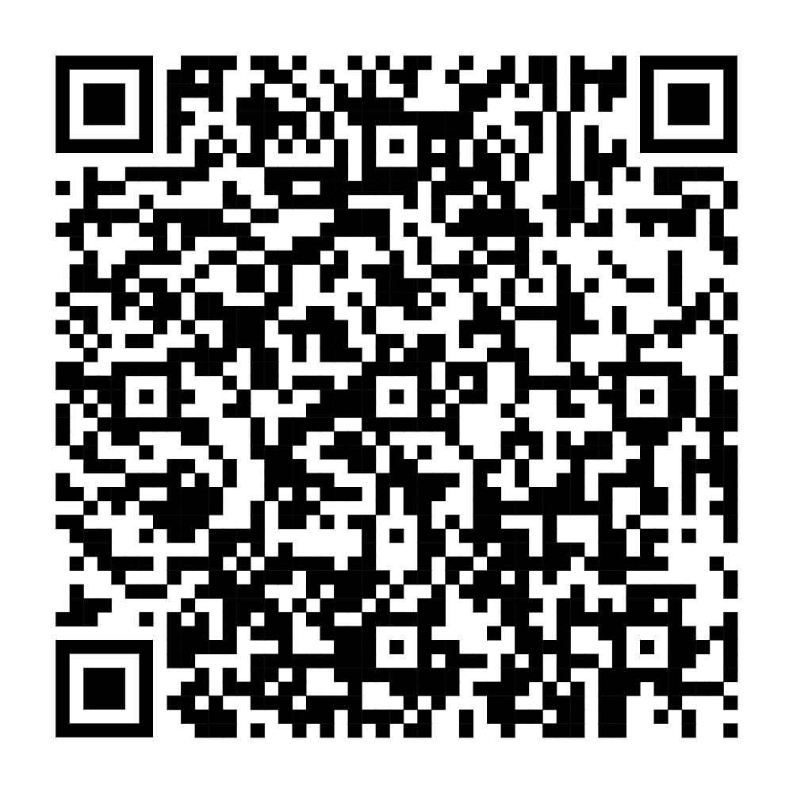
36 | Xét duyệt trẻ em nhà trẻ bán trú hỗ trợ kinh phí, hỗ trợ gạo | 2.002771 | 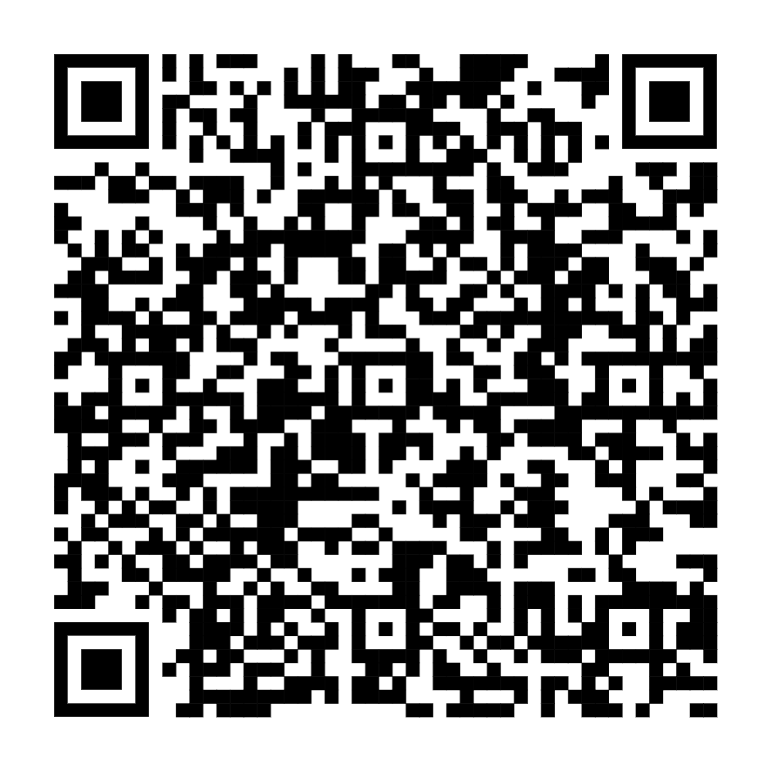
37 | Hỗ trợ học tập đối với trẻ mẫu giáo, học sinh tiểu học, học sinh trung học cơ sở, sinh viên các dân tộc thiểu số rất ít người | 1.003702 | 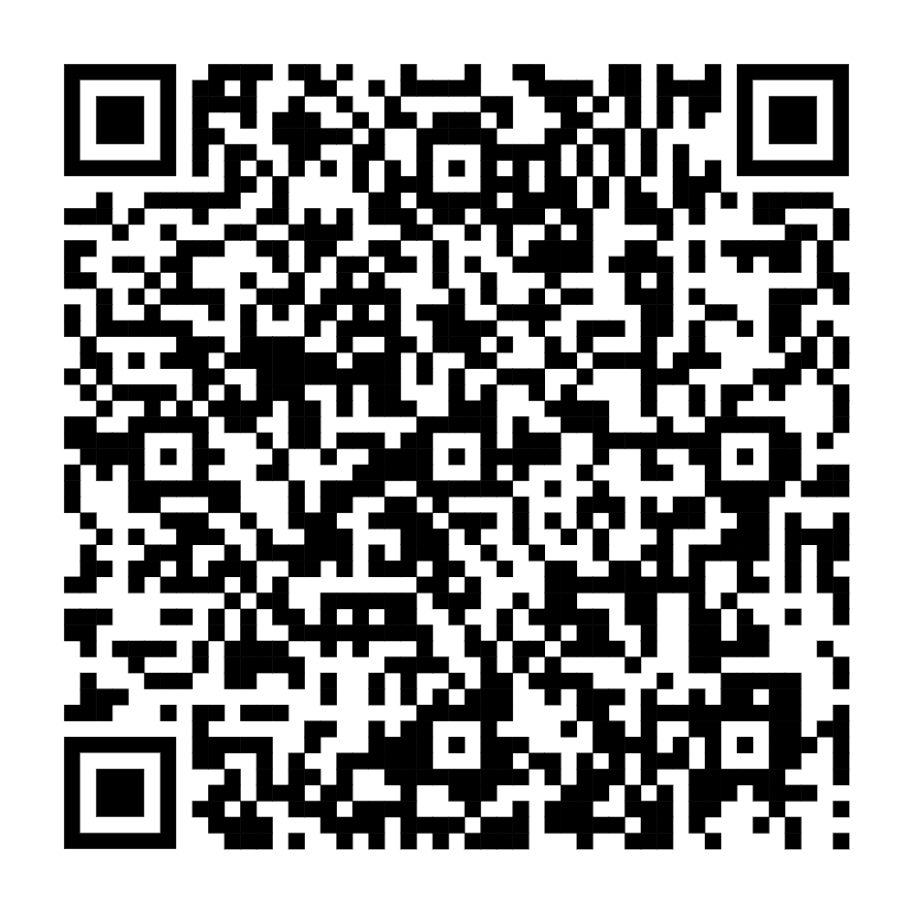
38 | Xét tuyển sinh vào trường phổ thông dân tộc nội trú | 1.005090 | 